BioMed Central機構會員計畫– BMC Supporter Member
中國醫藥大學加入機構會員計畫的目的在於積極地支持學術研究文獻開放取用(Open Access)，使得研究人員的科研成果得以在最廣泛的範圍內進行傳播。會員計劃是通過支付會員年費以享受折扣的會員形式，凡是本校教職員及學生發表文章於Biomed Central出版期刊時皆可享受15% off的文章處理費(Article Process Charge)優惠，意即文章出版時，作者所需支付文章處理費是原價費用的85折!
【如何享有85折Biomed Central期刊文章處理費】
- 請在醫院IP範圍內進行投稿作業
- 進入中國醫藥大學會員服務專屬網頁服務: http://www.biomedcentral.com/inst/140970
- 挑選欲投稿期刊並按其規定進行稿件資料填寫與檔案上傳流程，其中在作者投稿機構單位選擇，請選擇3B(如下畫面)，並在SELECT INSITITUTION下拉選單選擇【China Medical University】
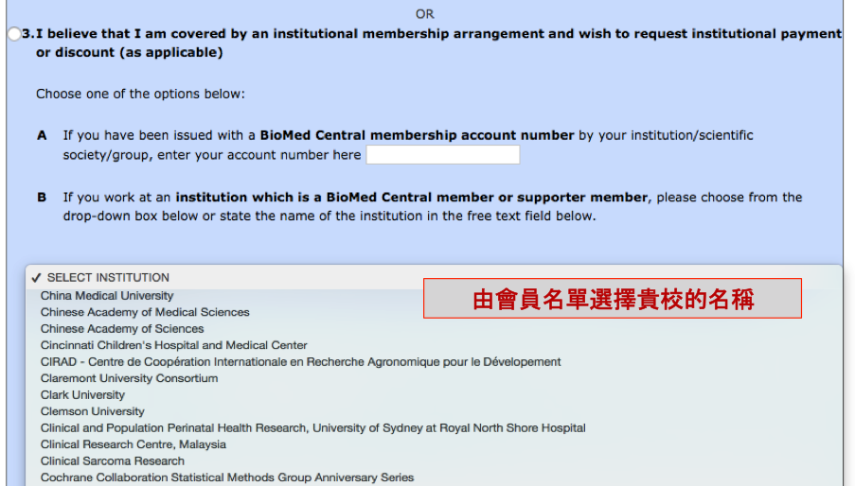
- 一旦作者在學校IP內完成投稿，系統會發送一個投稿完成，並享有15% off的文章處理費優惠的郵件供作者確認。
* 若您在院外進行投稿，機構選單仍請點選【China Medical University】，並於投稿完成後主動與圖書館通知您在院外投稿資訊，以便圖書館協助與出版社核對，確保可享有相同優惠，否則Biomed Central 有權不予提供折扣。
** 文章出版認列的作者機構會依作者清單頁面填入的機構名為主，前述#3的機構選單僅用於確認您是否享有文章處理費優惠之資格。

